Kapitel 3: Schaltwerke

3.1 Flip-Flop
Motivation serielle Addition
Ringzähler, der modulo n zählt (wie die Uhr modulo 12 bzw. 24)

Flipflop-Typen

Grundmodell Ergebnis hängt ab vom erstschaltenden Bauteil.

Schwingglied

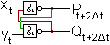

P _{t} = Q _{t} (x = y = 0) ist zu verbieten, um das Problem (Hasards) zu lösen.

RS-Flipflop Reset (Rücksetzen), Set (Setzen)

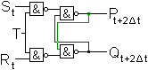

 | S _{t} | R _{t} | Q _{t + 2 t}
 | 0  0  1 | 0  1  0 | Q _{t}  0  1
 | 1 | 1 | verboten | Taktung, um dies auszuschließen

Bsp Als Sicherung gegen unbeabsichtigtes Brennenlassen der Beleuchtung
soll in einem Auto ein Klangerzeuger (Summer, Klingel o.ä.) genau
dann ertönen, wenn bei brennenden Lampen die Zündung
ausgeschaltet wird.
Das RS-Flipflop wird auf 1 gesetzt,
wenn Beleuchtung b und Zündung z an ("1") sind.
Ist b = 1 (Beleuchtung an) und z = 0 (Zündung aus),
und hat das Flipflop eine 1 gespeichert,
so wird k = 1 (Klang an) und es erklingt der Warnton.

 | Kurze Schreibweise ist | 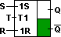

D-Flipflop Delay-Flipflop
RS-Flipflop mit R _{t} = _{t}

 | 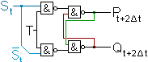 | Ein Signal erscheint um eine Taktzeit verzögert am Ausgang.

 | S _{t} | R _{t} | Q _{t + 2 t} = S _{t} |  | S _{t} wird durchgereicht  Eingaben können um feste  Zeitintervalle verzögert werden.
 | 0  1 | 1  0 | 0  1
Der Flipflop berücksichtigt R und S nur zu einem gewissen Zeitpunkt, bei aufsteigender
Taktflanke

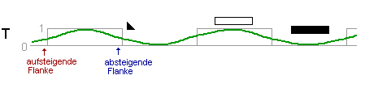

(Literatur: Technische Informatik bzw. Coy, "Rechnerstrukturen")

JK-Flipflop Haupteinsatzgebiet sind Zähler (Ringzähler modulo n) und
Schieberegister (shiftregister: Lineare Verkettung von Speichereinheiten, bei
der der Speicherinhalt jedes Kettenelements auf den linken
bzw. rechten Nachbarn übertragen werden kann; in das
freiwerdende Speicherelement wird eine Null geschoben;
einfache Art, Multiplikation bzw. Division von 2^{n} umzusetzen)

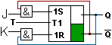

 | J | K | Q _{t + 2 t} |  | 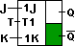
 | 0  0  1  1 | 0  1  0  1 | Q _{t}  0  1 | halten
 |  |  |  | setzen
 |  |  |  | invertieren

Dioden

Sperre

Durch Umpolen ändert sich das Bild:

leitet

Stichwort: PNP Transistoren, NPN Transistoren

